MUNDO MAYA ARQUEOLÓGICO EXPRESS – 10 DIAS
Terrestre | 10d e 09n | De 16 de a 25 de abril de 2022
E Excelente rota, visita com as principais atrações do País, combinado com os mais importantes centros arqueológicos do Mundo Maya, com todos os ecossistemas que nossa região oferece, finalizando nas praias do caribe mexicano.
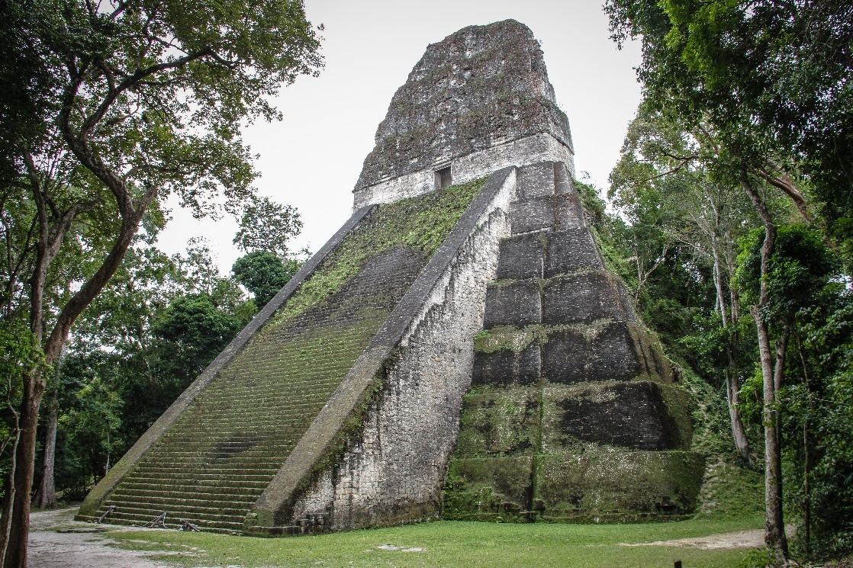
Saída: Sexta-feira. Serviço: Regular – Guia no Idioma: Espanhol.
1º dia, 16/04 – sexta-feira - Aeroporto da Guatemala - La Antigua
Recepção no Aeroporto e traslado ao Hotel em La Antigua. Pernoite.
2º dia, 17/04 - sábado - La Antigua
Café da manhã. Dia livre para descobrir por conta própria, os encantos da cidade, caminhando pelas ruas de pedra, apreciando os estilos arquitetônicos de outrora que nos transportam ao século XVII ou descansando nas instalações do hotel. Como atividade opcional, pela manhã, recomendamos realizar uma visita cultural a esta cidade colonial declarada Patrimônio da Humanidade. Pernoite.
3º dia, 18/04 - domingo - La Antigua - Chichicastenango - Lago Atitlán - Cidade da Guatemala
Café da manhã. Saída ao altiplanalto guatemalteco, com destino a cidade de Chichicastenango, para visita a um dos mercados indígenas mais famosos de toda a América Latina. Após visita, seguiremos ao lago Atitlán, para ter uma vista panorâmica de um dos mais belos lagos do mundo, com seus três vulcões e suas doze cidades indígenas. À tarde, retorno a Cidade da Guatemala. Pernoite.
4º dia, 19/04 - segunda-feira - Cidade da Guatemala - Tikal - Petén
Café da manhã. Muito cedo, traslado ao Aeroporto para pegar o voo com destino a Flores, Petén. Traslado terrestre ao sítio arqueológico de Tikal, a joia do Mundo Maya clássico. Almoço campestre dentro do recinto arqueológico. Resto da tarde livre para desfrutar de um passeio pela Ilha de Flores, acompanhado de uma relaxante vista do Lago Petén Itzá. Pernoite.
5º dia, 20/04 - terça-feira - Petén - Yaxchilán - Palenque
Após café da manhã, saída em direção ao Rio Usumacinta, navegação de lancha pelo rio para atravessar a fronteira mexicana e pegar transfer para visita ao centro arqueológico de Yaxchilán. Formalidades migratórias para ingressar ao México, almoço e transfer para Palenque. Pernoite.
6º dia, 21/04 - quarta-feira - Palenque - Campeche
Café da manhã. Visita ao centro arqueológico de Palenque, possivelmente o mais sugerido dos sítios arqueológicos maias. Almoço e saída a Campeche. Na chegada, será feita uma pequena visita panorâmica da cidade. Pernoite
7º dia, 22/04 - quinta-feira - Campeche - Uxmal - Mérida
Após café da manhã. Saída de Campeche para visitar Uxmal, um importante sítio arqueológico maia do período clássico. Chegada à cidade colonial de Mérida, na parte da tarde. Na chegada, pequena visita panorâmica da cidade. Pernoite.
8º dia, 23/04 - sexta-feira - Mérida - Chichén Itzá - Cancún o Riviera Maya
Café da manhã. Visita a Chichén Itzá e o Cenote de Ik Kil. Almoço de despedida e transfer até Cancún ou Riviera Maia. Hospedagem. Libre
9º dia, 24/04 - sábado – Cancun
Dia livre para atividades independentes.
10º dia, 25/04 - domingo
Tranfer para o aeroporto. Fim dos nossos serviços.
TARIFÁRIO (EM USD) – PARTE TERRESTRE
CONDIÇÕES | TRIPLO | DUPLO | SINGLE
A VISTA | 1.964,00 | 2.024,00 | 2.696,00
ENTRADA + 3X | 491,00 | 506,00 | 674,00
ENTRADA + 7X | 262,00 | 269,00 | 359,00
IMPOSTOS | 60,00 | 65,00 | 85,00
Tabela elaborada em 22.03.2021 – sujeita a alteração sem prévio aviso.
Pagamento com CARTÃO, CHEQUE OU BOLETO.
Valores por pessoa expresso em DÓLARES AMERICANOS (USD) que serão convertidos para REAIS de acordo com o câmbio na data da assinatura do contrato. *taxas e impostos serão pagos na entrada (incluem o IRRF).
Hotéis
La Antigua Camino Real Antigua
Cidade da Guatemala Westin Camino Real
Petén Camino Real Tikal
Palenque Ciudad Real Palenque
Campeche Gamma Campeche Malecon
Mérida Holiday Inn
Cancun Flamingo
Programa não inclui voo local Gua-Frs: USD 143 p.pax. Tarifa sujeita a mudança sem aviso prévio.
Parte aérea internacional
2 CM 820 W 16APR 6 POAPTY SS1 1 0130 0647 E*
3 CM 358 W 16APR 6 PTYGUA SS1 0950 1113 E*
4 CM 292 T 25APR 7 CUNPTY HK1 2 1143 1415 *1A/E*
5 CM 821 T 25APR 7 PTYPOA HK1 1523 0030+1 *1A/E*
A partir de USD 850,00 + taxas por pessoa
Serviços incluídos:
- Hospedagem nos hotéis indicados ou similar.
- Reservas em categoria Standard.
- Café da manhã tipo americano ou box breakfast quando necessário.
- Almoços campestres em: Tikal, Yaxchilán, Palenque e Chichén Itzá. Bebidas não inclusas.
- Entradas aos locais visitados.
- Guias profissionais autorizados. Serviço só em espanhol.
- Transporte com ar condicionado
- Lancha: Bethel - Yaxchilán - Corozal.
- Taxa no aeroporto Guatemala cidade “La Aurora”, em voo local.
- Gorjetas e taxas locais.
- Serviços regulares ou privados, de acordo com a escolha.

Serviços não incluídos
-Taxa de fronteira Gua-Mex (USD 5 p.pax. aprox)
-Visitas indicadas como opcionais.
-Refeições não indicadas no roteiro.
-Serviços não mencionados.
- Parte aérea

